Синтез липофильных амидов бензойной кислоты для исследования их антибактериальной активности
Кирдина К.А., Яркова Т.А.
Студент, 2 курс магистратуры
РТУ МИРЭА, ИТХТ им. М.В. Ломоносова, Москва, Россия
E-mail: kirdina.kseniya@yandex.ru
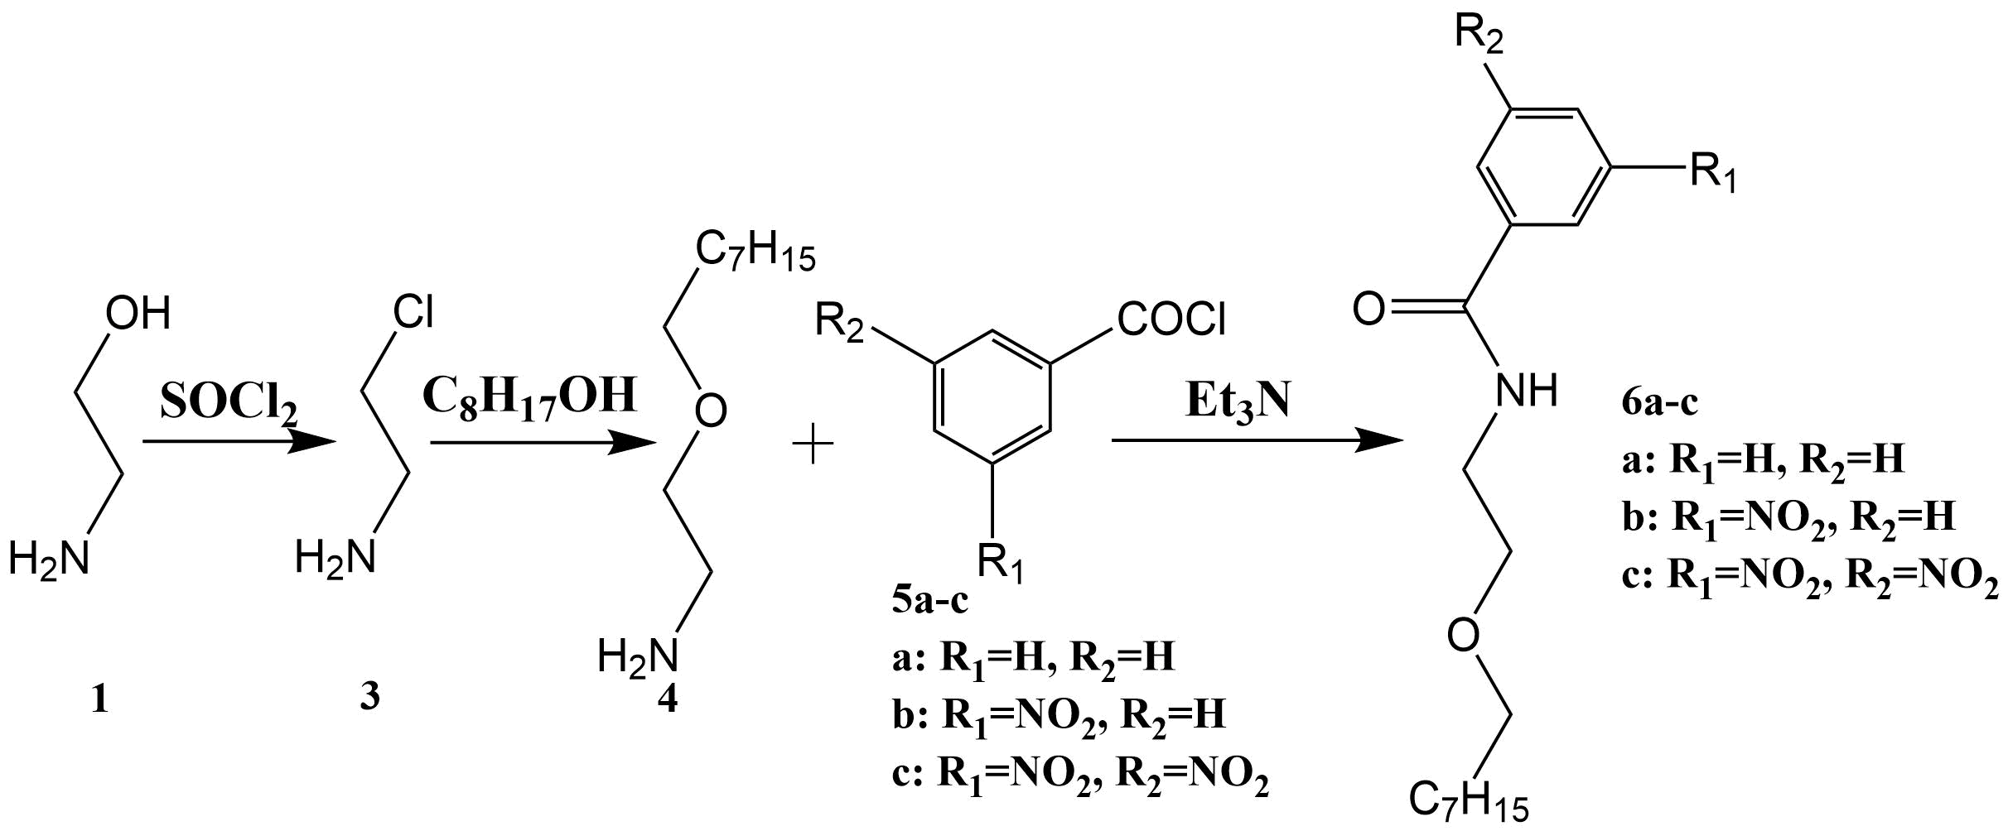
На фоне роста бактериальной резистентности к традиционным антибиотикам, перспективной стратегией является воздействие на бактериальную мембрану: в отличие от классических препаратов, мембранотропные агенты нарушают целостность внешних структур клетки, что приводит к ее быстрой гибели и снижает вероятность развития устойчивости. К мембранотропным агентам относятся ароматические кислоты, липофильные производные которых часто оказывают более сильное антибактериальное действие. В этой связи интерес представляют амиды замещённой бензойной кислоты.
Рис. 1. Получение амидов бензойной кислоты
На схеме 1 представлен принципиальный путь синтеза амидов замещённой бензойной кислоты, заключающийся в N-ацилировании липофильного амина её хлорангидридом. 2-Хлор-1-этанамин (3): к раствору 4,52 г SOCl₂ в 5 мл CH₂Cl₂ при 0 °C прикапали 0,77 г этаноламина в 20 мл CH₂Cl₂ (1 ч). Перемешивали 48 ч при 25 °C (ТСХ: CHCl₃/ИПС=1/1). Растворитель и избыток SOCl₂ удаляли в вакууме. Остаток подщелачивали 15% K₂CO₃ до pH 7–8 и экстрагировали этилацетатом (3×25 мл). Органическую фазу осушили Na₂SO₄, отфильтровали и упарили. 2-(Октилокси)-1-этанамин (4): смесь 1 г 2-хлорэтан-1-этанамин, 8,04 мл 1-октанола, 6,94 г K₂CO₃ и KI (кат.) в 40 мл MeCN перемешивали 24 ч при 80 °С (ТСХ: CHCl₃/ИПС=1:1). Отфильтровали, удалили MeCN в вакууме, очистили флэш-хроматографией. Ацилхлориды (5a-c): раствор производного бензойной кислоты в SOCl₂ (3 мл/ммоль) кипятили 5 ч. Избыток SOCl₂ удалили в вакууме. Продукт использовали без очистки. Амиды (6a-c): раствор ацилхлорида (1 экв.) в CH₂Cl₂ прикапывали к смеси амина и Et₃N (1.5 экв.) в CH₂Cl₂ при 0 °С. Смесь фильтровали, промыли водой и насыщ. NaHCO₃. Органическую фазу осушили, упарили, очистили колоночной хроматографией (SiO₂, элюент гексан:EtOAc от 5:1 до 1:1 или EtOAc). Структуру подтверждали ¹Н‒ЯМР-спектроспопией; 6a-c подлежат испытанию на антибактериальную активность.
Литература
1. Короткин М.Д., Филатова С.М., Дениева З.Г., Буданова У.А., Себякин Ю.Л. Синтез производных аминокислот на основе диэтаноламина с симметричными и асимметричными радикалами в их гидрофобной области и потенциальная антимикробная активность // Тонкие химические технологии. 2022. Т. 17. № 1. С. 50-64.
2. Гроза Н.В., Яркова Т.А., Гесслер Н.Н., Розумий А.В. Синтез сложных эфиров бензойной кислоты и их антимикробная активность // Химико-фармацевтический журнал. 2024. Т. 58. № 4. С. 26-31.

